
Полянкой крокусов, прекраснейших созданий,
Цветов нежнейших, вестников весны,
Украсил тот художник созидая,
Свои проникновенные, весенние холсты.
Что за цветы, то просто чудо!
Как колокольчики небесные звенят.
Нет, никогда их не забуду,
Однажды это чудо повидав!

Цели и задачи:
- познакомить с основными приемами лепки мелких деталей для изготовления цветов крокусов;
- развитие памяти, внимания, воображения;
- развитие мелкой моторики рук, глазомера;
- развитие художественного вкуса.

Цветы КРОКУСЫ

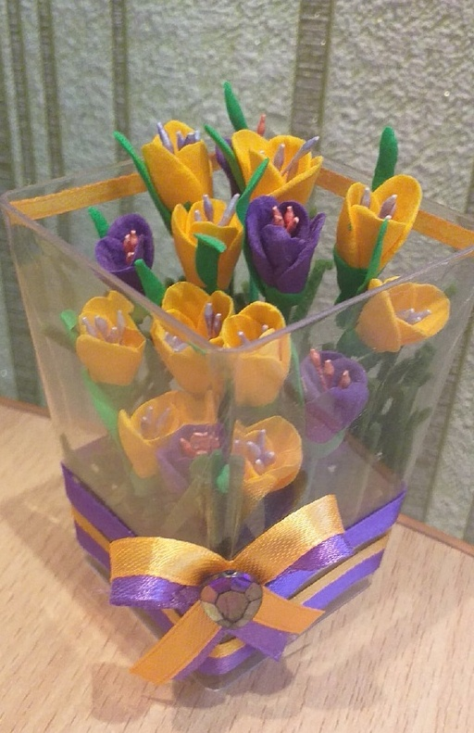

Автор: Пичугина Светлана Ивановна, педагог ДО, учитель биологии и географии.

Материалы:
-самозатвердевающая глина (фиолетовая, оранжевая, зеленая);
- стеки;
- шпажки (зубочистки);
- крепированная бумага зеленого цвета, либо фетр;
- ножницы,
- тычинки;
- ленточки 0,5 см. фиолетового и оранжевого цвета (по 20 см);
- прозрачная ваза;
- зеленая краска;
- бусина;
- клей Титан.

Порядок изготовления:
На один цветок потребуется выполнить 4 лепестка оранжевого, либо фиолетового цвета. Из небольшого кусочка глины раскатываем шарики. Приплющивая вытягиваем его, придавая форму лепестка. Верхняя чась его должна быть расширена, к низу сужена. Длина лепестка 2-3 см. стеком выдавливаем полоски (жилки).
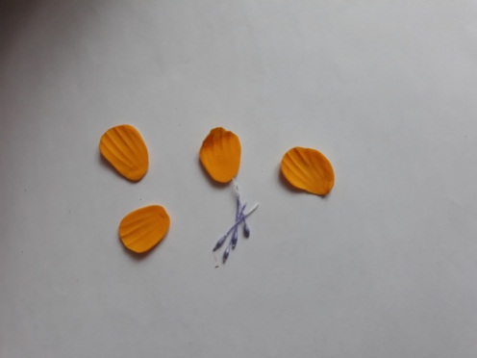
К основанию одного из лепестков прикрепляем тычинки (3-4 штуки, предварительо удалив нитку)
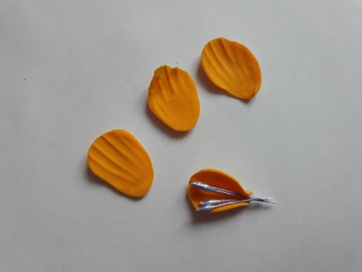
Прикладываем к лепестку с тычинками лепесток напротив и сдавливаем их снизу для закрепления. С двух сторон приставляем и сдавливаем еще 2 лепестка.
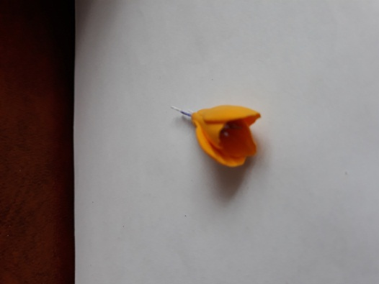
Раскатать небольшой лепесток зеленого цвета и прикрепить его к цветочку. В середину цветка вставить зубочистку.
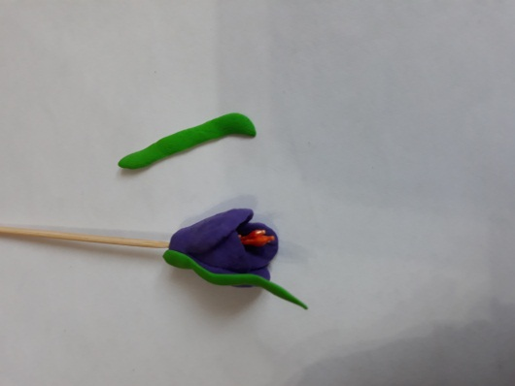

Как только цветок высохнет обматать зубочистку креп-бумагой по спирали, или покрасить ее зеленой краской.

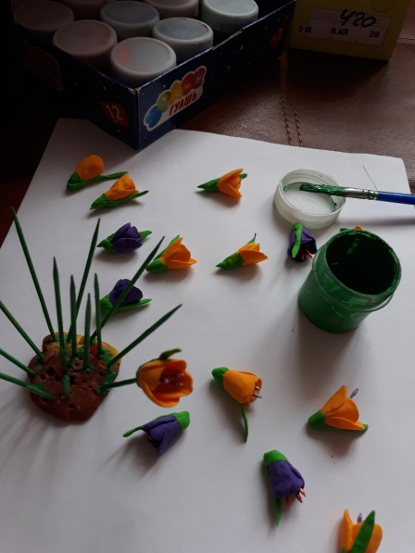
Дно выбранной вазы обклеить фетром зеленого цвета. Готовые крокусы подрезаем нужной длины и вставляем в вазу, предварительно обмазав конец стебля клеем титан. Цветы в вазе выстраиваем лесенкой, чтобы было видного головку каждого цветка.

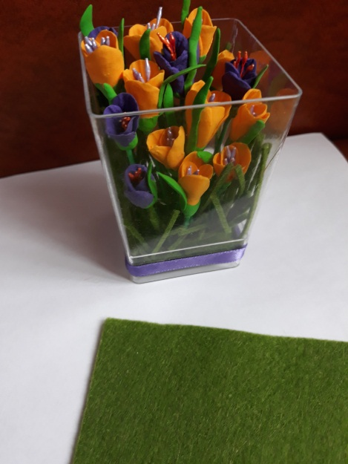

Декорируем вазу ленточками по периметру.
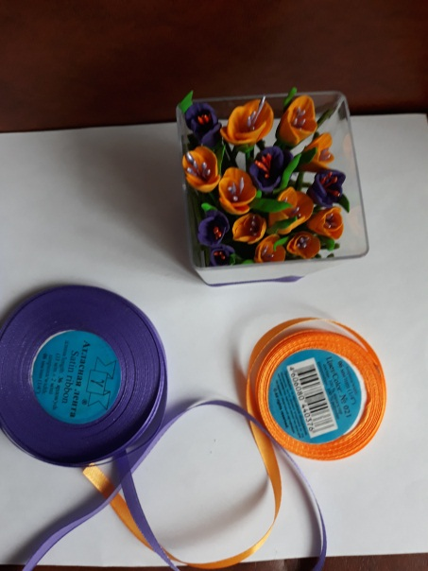
Сделать из ленточки двойной бантик и приклеить его на угол вазы. В середину приклеиваем бусину.
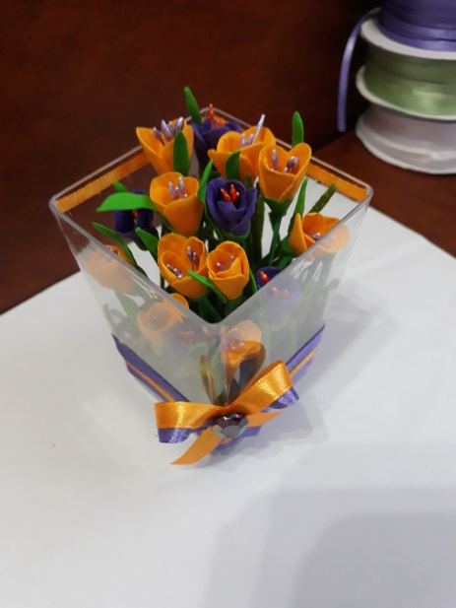
Ваше изделие готово! Это прекрасный подарок для близкого вам человека!

